附件7：
资料名称：纳税人资格信息
提供纳税人资格信息截图路径：
1、登录网址：国家税务总局电子税务局(https://etax.xinjiang.chinatax.gov.cn:8443)
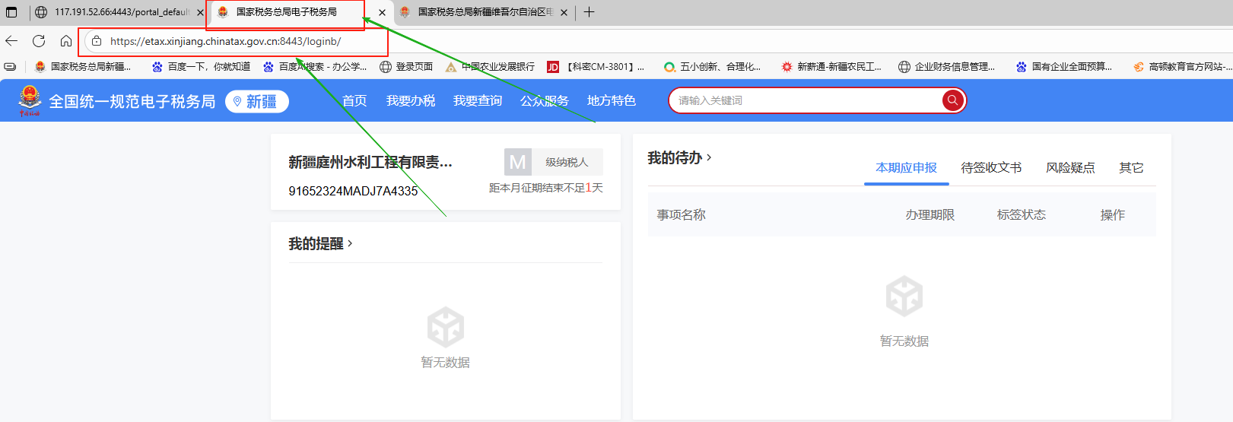

2、我要查询---一户式查询---纳税人信息查询
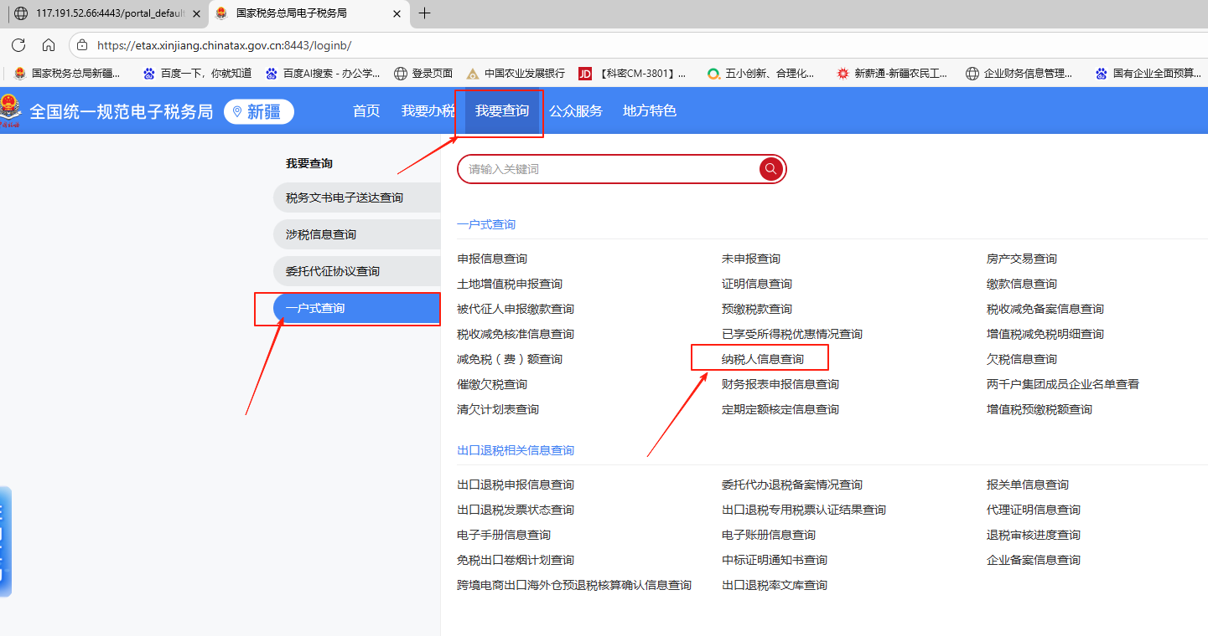

3、资格信息查询
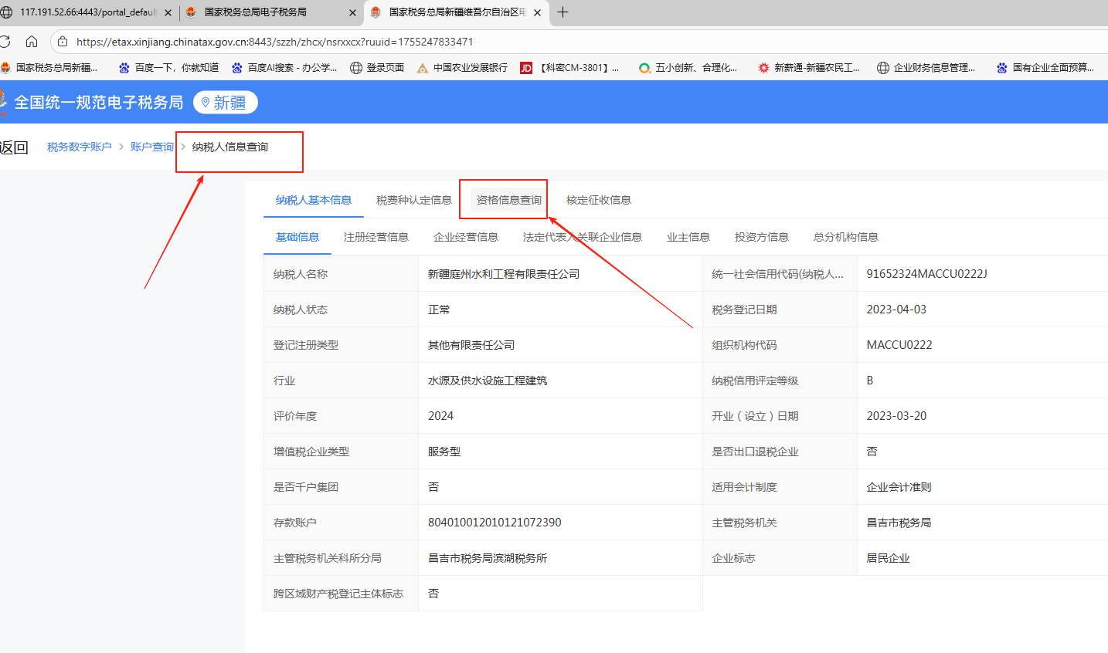

- 截图 在该界面截图时，注意右上角 必须显示出单位全称

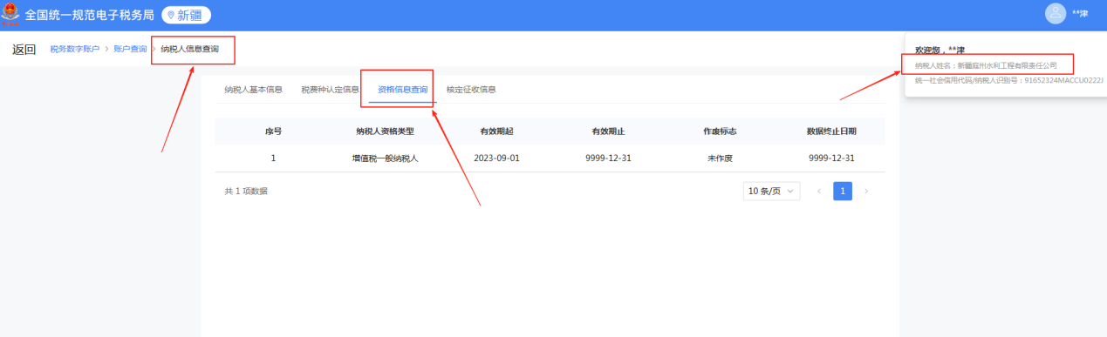

5、小规模纳税人信息为空白，如下图所示：

